金 凤 区 教 育 系 统 整 改 创 建 全 国 文 明 城 市
工 作 简 报
2019年（第51期）
银川金凤区第九小学南校区 2019年10月9日

扣好人生第一粒扣子
-腾飞中国、辉煌70年
--金凤区第九小南校区学开展主题征文演讲比赛
为重温革命历史、改革开放的辉煌成就，引导青少年在庄严的仪式中接受理想信念熏陶，增强听党话、跟党走的行动自觉。经研究，决定开展以“腾飞中国、辉煌70年”为主题的爱国主义教育征文演讲活动。
金凤九小南校区校委会针对在教育教学生活中，对于在青少年文化知识传授的基础之上，提升青少年的爱国情怀，引导青少年将国家之爱融入日常，付诸行动。10月9日上午，徐红梅校长带领中层领导班子开展“腾飞中国、辉煌70年”征文演讲比赛。
参加本次演讲比赛的同学由各班选派，真正感人的是参赛选手至真至纯的演讲内容，选手们朝气蓬勃的精神风貌，用最真诚的语言诠释了自己的爱国情怀。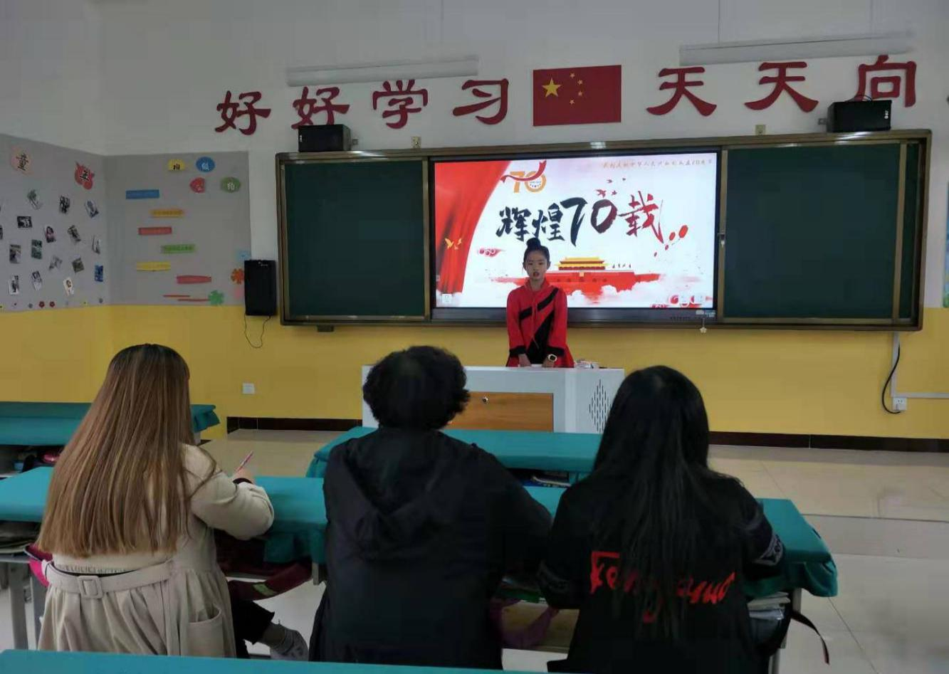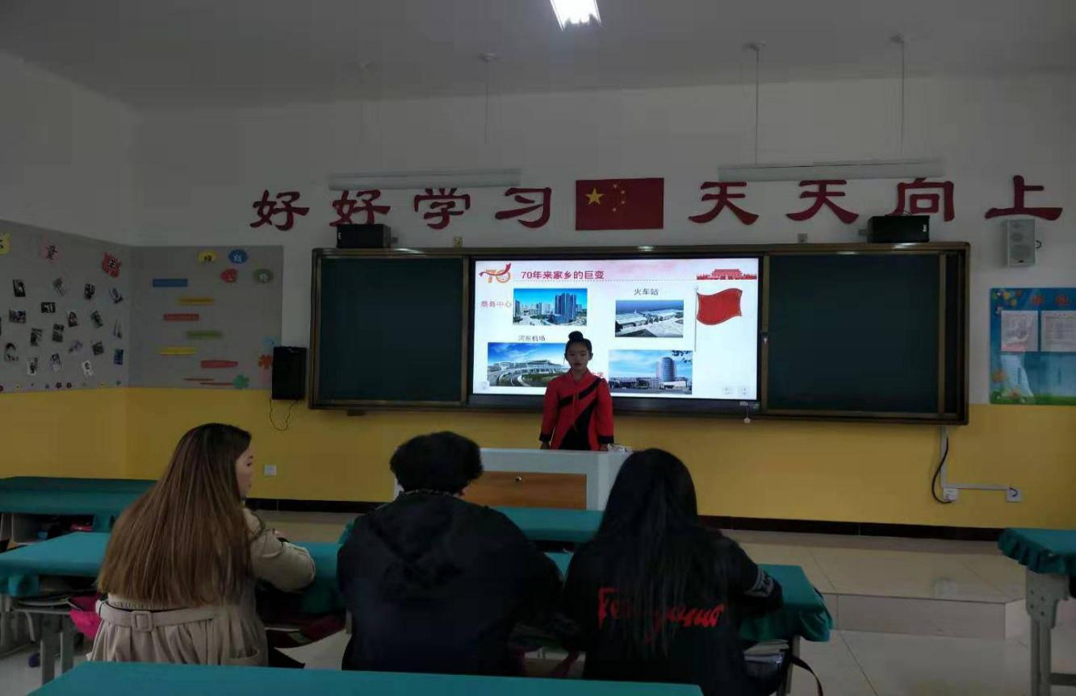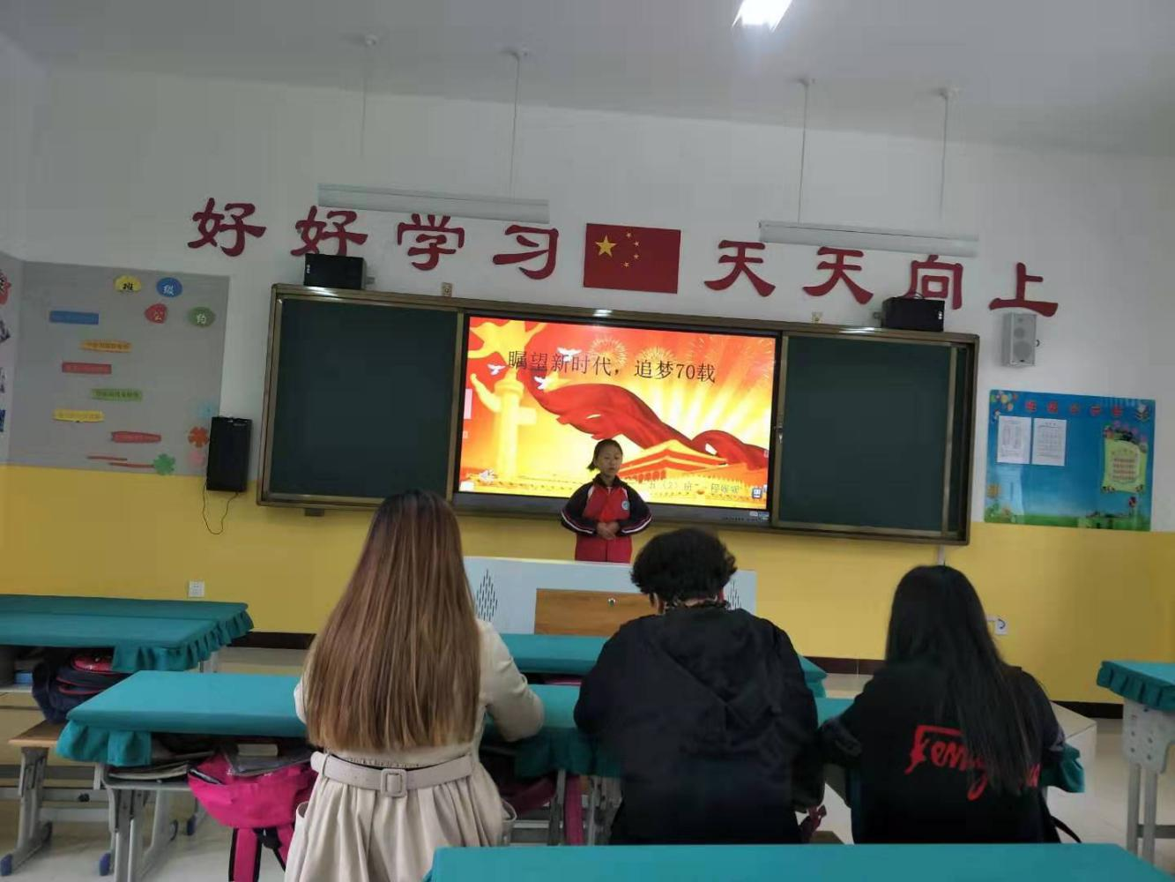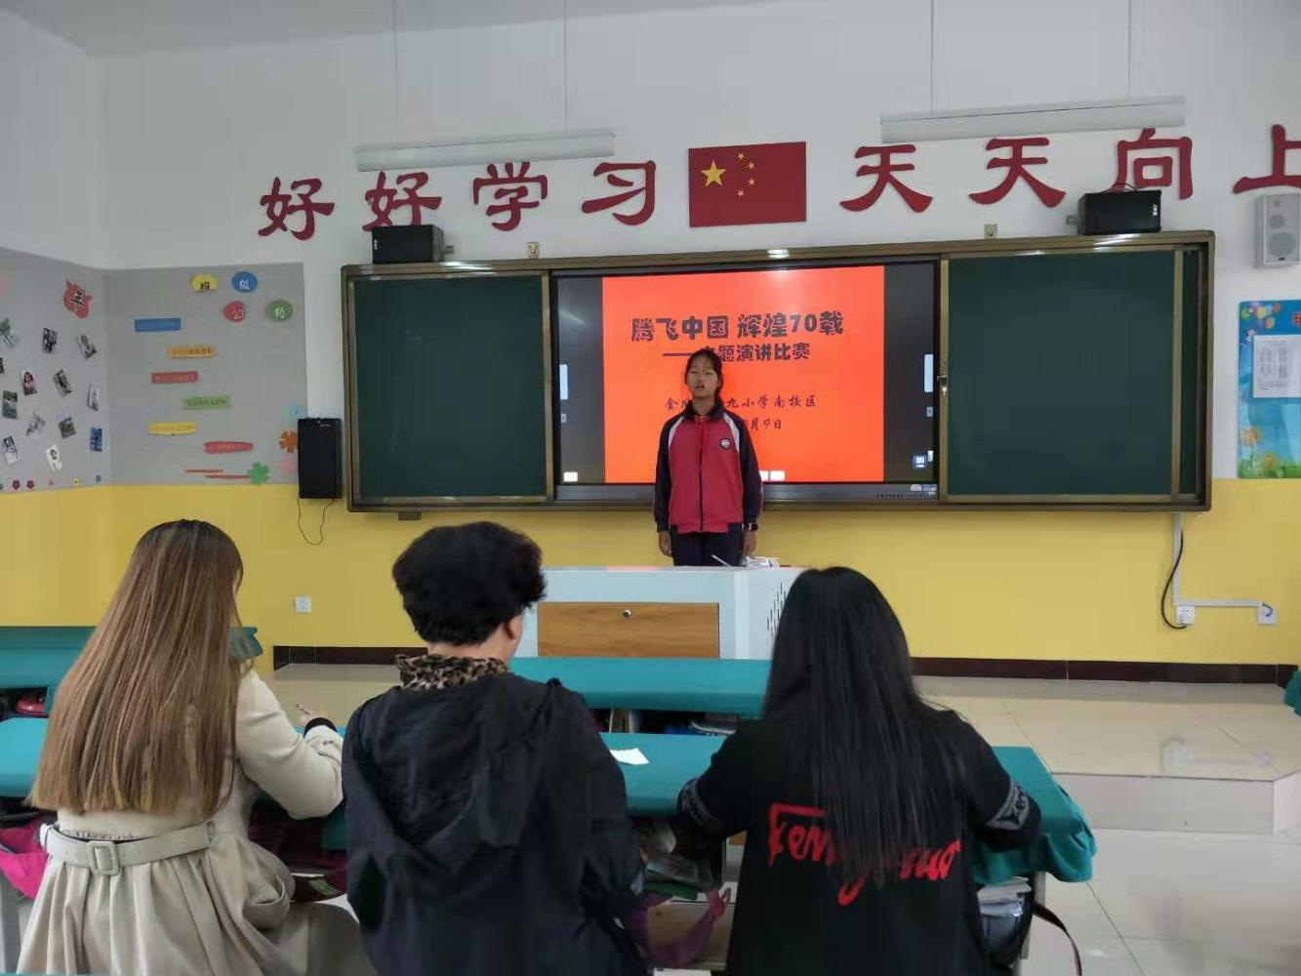
讲比赛圆满结束了，但是，为实现个人梦想，为实现国家富强、民族复兴、人民幸福的伟大中国梦，现在还只有进行时，没有完成时。通过这次读书演讲比赛，希望能激发同学们发奋图强，努力学习，荣家报国的远大理想！
签发：徐红梅 编校、打印：詹阳抄报：金凤区教育局

